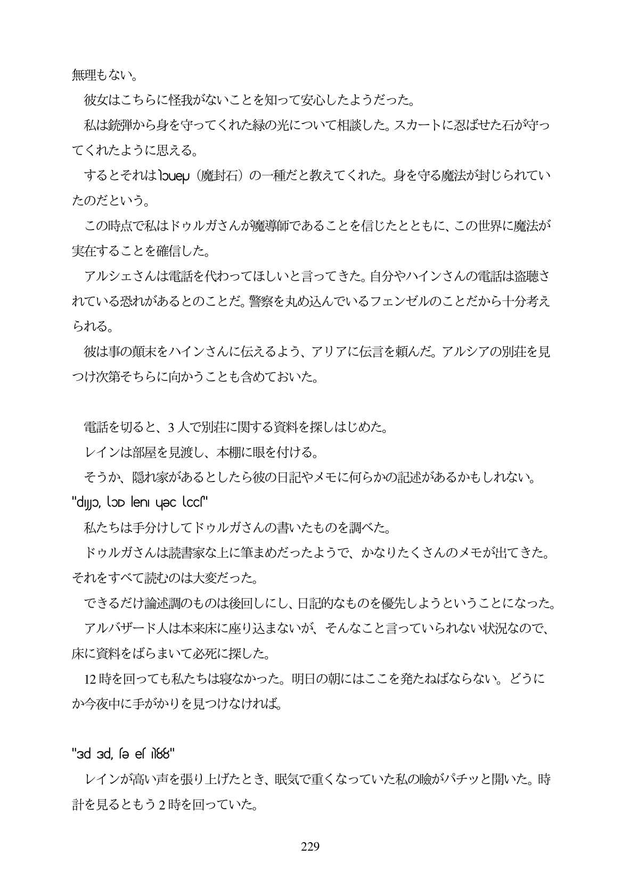

無理もない。 彼女はこちらに怪我がないことを知って安心したようだつた。 私は銃弾から身を守ってくれた緑の光について相談した。スカートに忍ばせた石が守つ てくれたように思える。 するとそれはloue」(魔封石)の一種だと教えてくれた。身を守る魔法が封じられてい たのだという。 この時点で私はドウルガさんが魔導師であることを信じたとともに、この世界に魔法が 実在することを確信した。 アルシェさんは電話を代わってほしいと言ってきた。自分やハインさんの電話は盗聴さ れている恐れがあるとのことだ。警察を丸め込んでいるフェンゼルのことだから十分考え られる。 彼は事の頭末をハインさんに伝えるよう、アリアに伝言を頼んだ。アルシアの別荘を見 つけ次第そちらに向かうことも含めておいた。

電話を切ると、3人で別荘に関する資料を探しはじめた。 レインは部屋を見渡し、本棚に眼を付ける。 そうか、隠れ家があるとしたら彼の日記やメモに何らかの記述があるかもしれない。 "dJo, loD leni Uec lccf" 私たちは手分けしてドウルガさんの書いたものを調べた。 ドウルガさんは読書家な上に筆まめだったようで、かなりたくさんのメモが出てきた。 それをすべて読むのは大変だった。 できるだけ論述調のものは後回しにし、日記的なものを優先しようということになった。 アルバザード人は本来床に座り込まないが、そんなこと言っていられない状況なので、 床に資料をばらまいて必死に探した。 12時を回っても私たちは寝なかった。明日の朝にはここを発たねばならない。どうに か今夜中に手がかりを見つけなければ。

"3d 3d, sə es 88" レインが高い声を張り上げたとき、眠気で重くなっていた私の喰がパチッと開いた。時 計を見るともう2時を回っていた。

229